GUÍA OPERATIVA PASO A PASO
DEL DUELO EN PLANTA A LA EMISIÓN DEL INFORME TÉCNICO
Plataforma Libus Partner • Homologación de EPP, TCO, Sostenibilidad ESG y WhatsApp
_________________________________________________________________________________

1. EL FLUJO COMPLETO DE HOMOLOGACIÓN EN PLANTA
Este manual describe el paso a paso exacto que el especialista técnico o asesor comercial ejecuta al realizar una visita técnica con la plataforma Libus Partner en plantas industriales de América Latina:
Paso | Acción Operativa | Resultado Esperado
PASO 1 | Catálogo Oficial y Línea BLS | Consulta del portafolio Libus, línea respiratoria BLS y certificados de homologación.
PASO 2 | Selección de Cliente y Puesto de Trabajo | Definición de la planta industrial, puesto operativo y operarios participantes.
PASO 3 | Duelo 1x1 (Libus vs Competidor) | Confrontación con la marca en uso (3M, MSA) definiendo Equivalencia o Upgrade.
PASO 4 | Evaluación Técnica de Campo (1 a 10) | Puntuación de sellado, confort y ergonomía con cálculo de superioridad %.
PASO 5 | Modelado de TCO y Residuos ESG (Kg) | Cálculo de ahorro anual de compras y masa de residuos industriales evitada.
PASO 6 | Homologación, PDF y Envío por WhatsApp | Doble firma en pantalla, emisión de hoja ejecutiva A4 y envío directo por WhatsApp.

2. ACCESO AL SISTEMA Y SELECTOR DE IDIOMA (PT / ES)
Acceda a https://libus-partner-brown.vercel.app/login. En el primer acceso, ingrese con su correo corporativo y la contraseña provisoria Libus@2026, definiendo su nueva contraseña personal e intransferible.
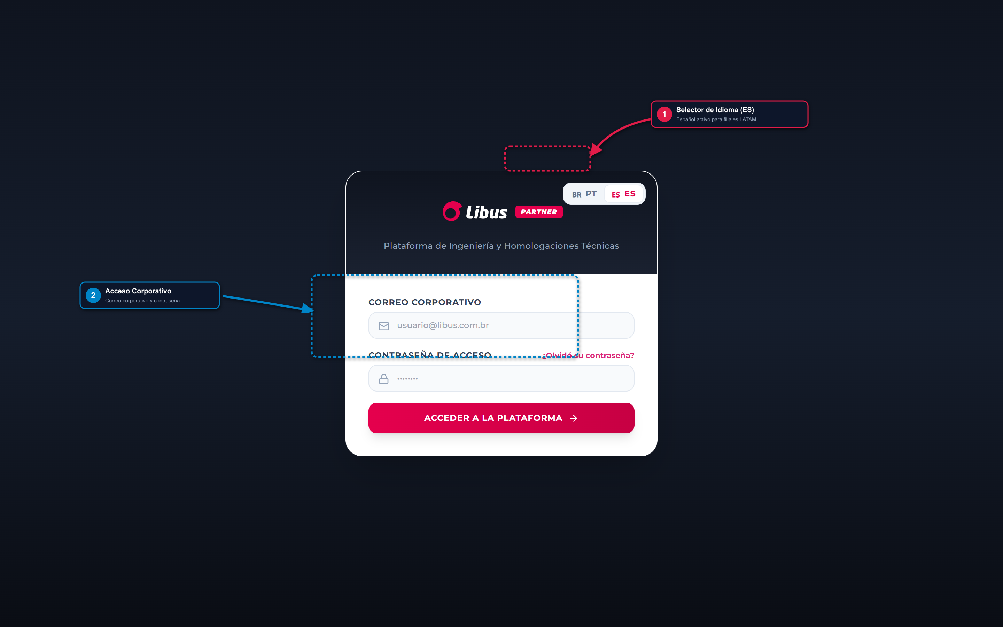
Figura 1 — Pantalla de Acceso con [1] Selector de Idioma (ES) y [2] Credenciales Corporativas.

3. PASO 1: CATÁLOGO OFICIAL, LÍNEA BLS Y HOMOLOGACIÓN
En la sección "Catálogo Comparativo", el especialista visualiza todo el portafolio Libus y sus equivalencias de mercado:
- [1] Línea BLS Respiratoria Priorizada: La familia "Protección Respiratoria (BLS)" permanece en 1º lugar con 31 soluciones técnicas (mascarillas autofiltrantes, semifaciales BLS 4000, faciales completas 5600/5700 y filtros químicos con conexión baioneta B-LOCK).
- [2] Certificación Oficial CA: Cada producto Libus cuenta con un botón verde con el número de certificación oficial. Al hacer clic se accede directamente a la comprobación de vigencia normativa.
- [3] Botón "Homologar": Permite iniciar de manera directa el ensayo comparativo contra los competidores registrados en planta.
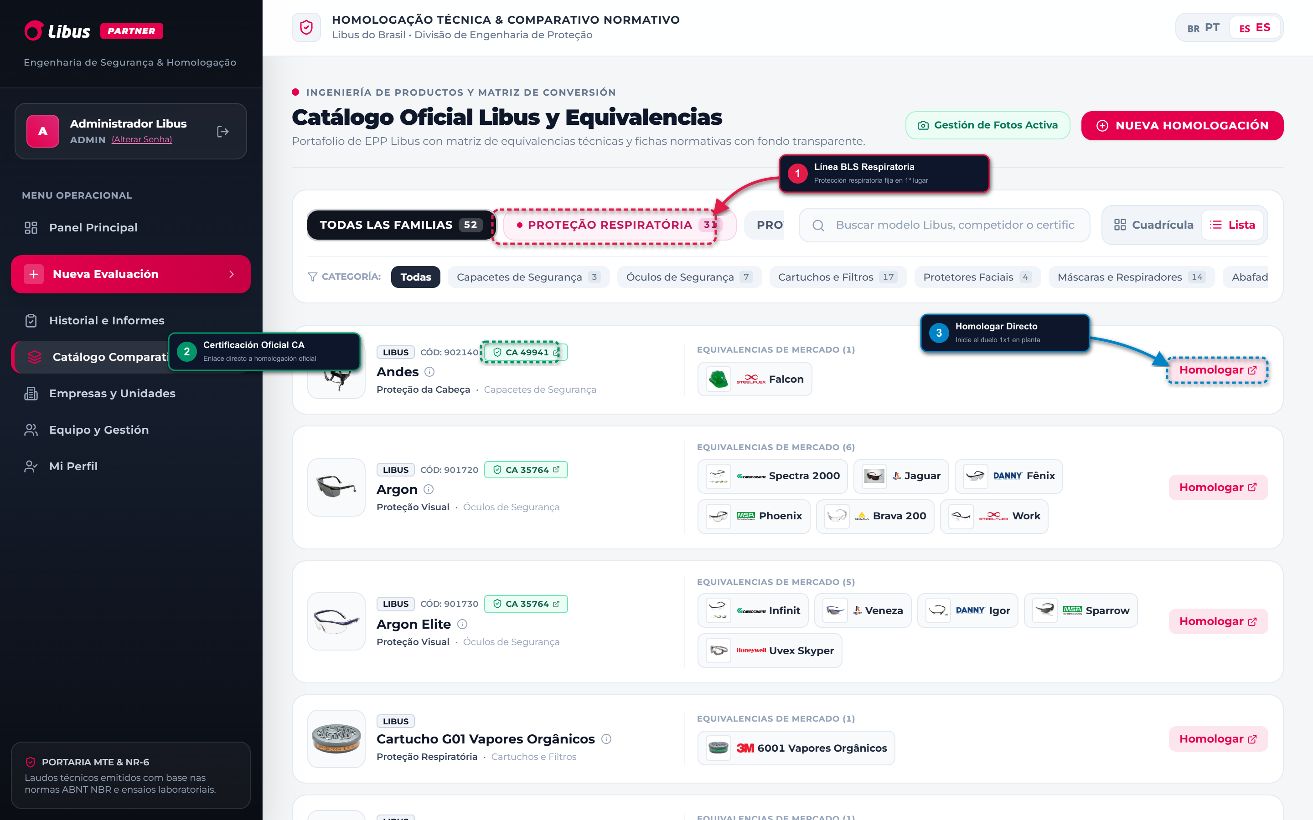
Figura 2 — Catálogo Oficial con [1] Línea BLS en 1º lugar, [2] Certificación Oficial y [3] Homologación Directa.

4. PASSO 2: SELECCIÓN DE CLIENTE, PUESTO Y PRODUCTO EN BANCADA
Al presionar "+ Nueva Evaluación", se abre el configurador de prueba en planta:
- [1] Empresa y Planta: Haga clic en la tarjeta superior para seleccionar el cliente (ej: ArcelorMittal, Industria Metalúrgica o Alvorada Metais) y registrar a los trabajadores del turno.
- [2] Familias de EPP: Filtre la vitrina por la categoría requerida (Protección Respiratoria BLS, Cabeza, Visual, Auditiva o Facial).
- [3] Botón "+ Parear 1x1": Seleccione el EPP Libus que desea proponer y presione "+ Parear 1x1" para abrir el panel de configuración del duelo.
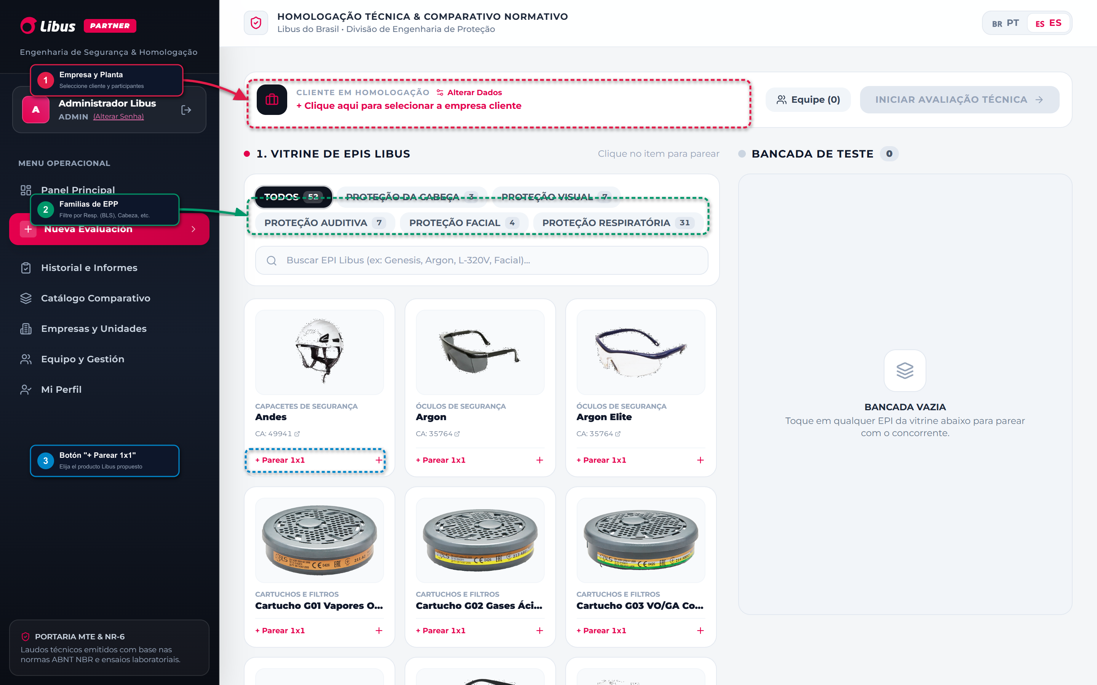
Figura 3 — Nueva Evaluación: [1] Empresa/Planta, [2] Familias de EPP y [3] Botón "+ Parear 1x1".

5. PASO 3: PANEL LATERAL (EQUIVALENCIA O MEJORA TECNOLÓGICA)
El panel lateral (Drawer) permite definir las condiciones técnicas frente al competidor actual:
- [1] Objetivo Técnico (Equivalencia vs Upgrade): Seleccione "Equivalencia" para demostrar igual o mejor prestación con menor costo, o "★ Upgrade" cuando Libus ofrece mayor tecnología (silicona quirúrgica, visor antirrayas, sistema drop-off o sellado ergonómico superior).
- [2] Competidor en Uso: Seleccione el fabricante (3M, MSA, Honeywell, Steelflex) y el modelo utilizado actualmente por los operarios.
- [3] Botón "Adicionar a la Bancada": Al hacer clic, el par sube a la Bancada de Ensayos. Puede agregar más EPPs y luego presionar "Iniciar Evaluación Técnica".
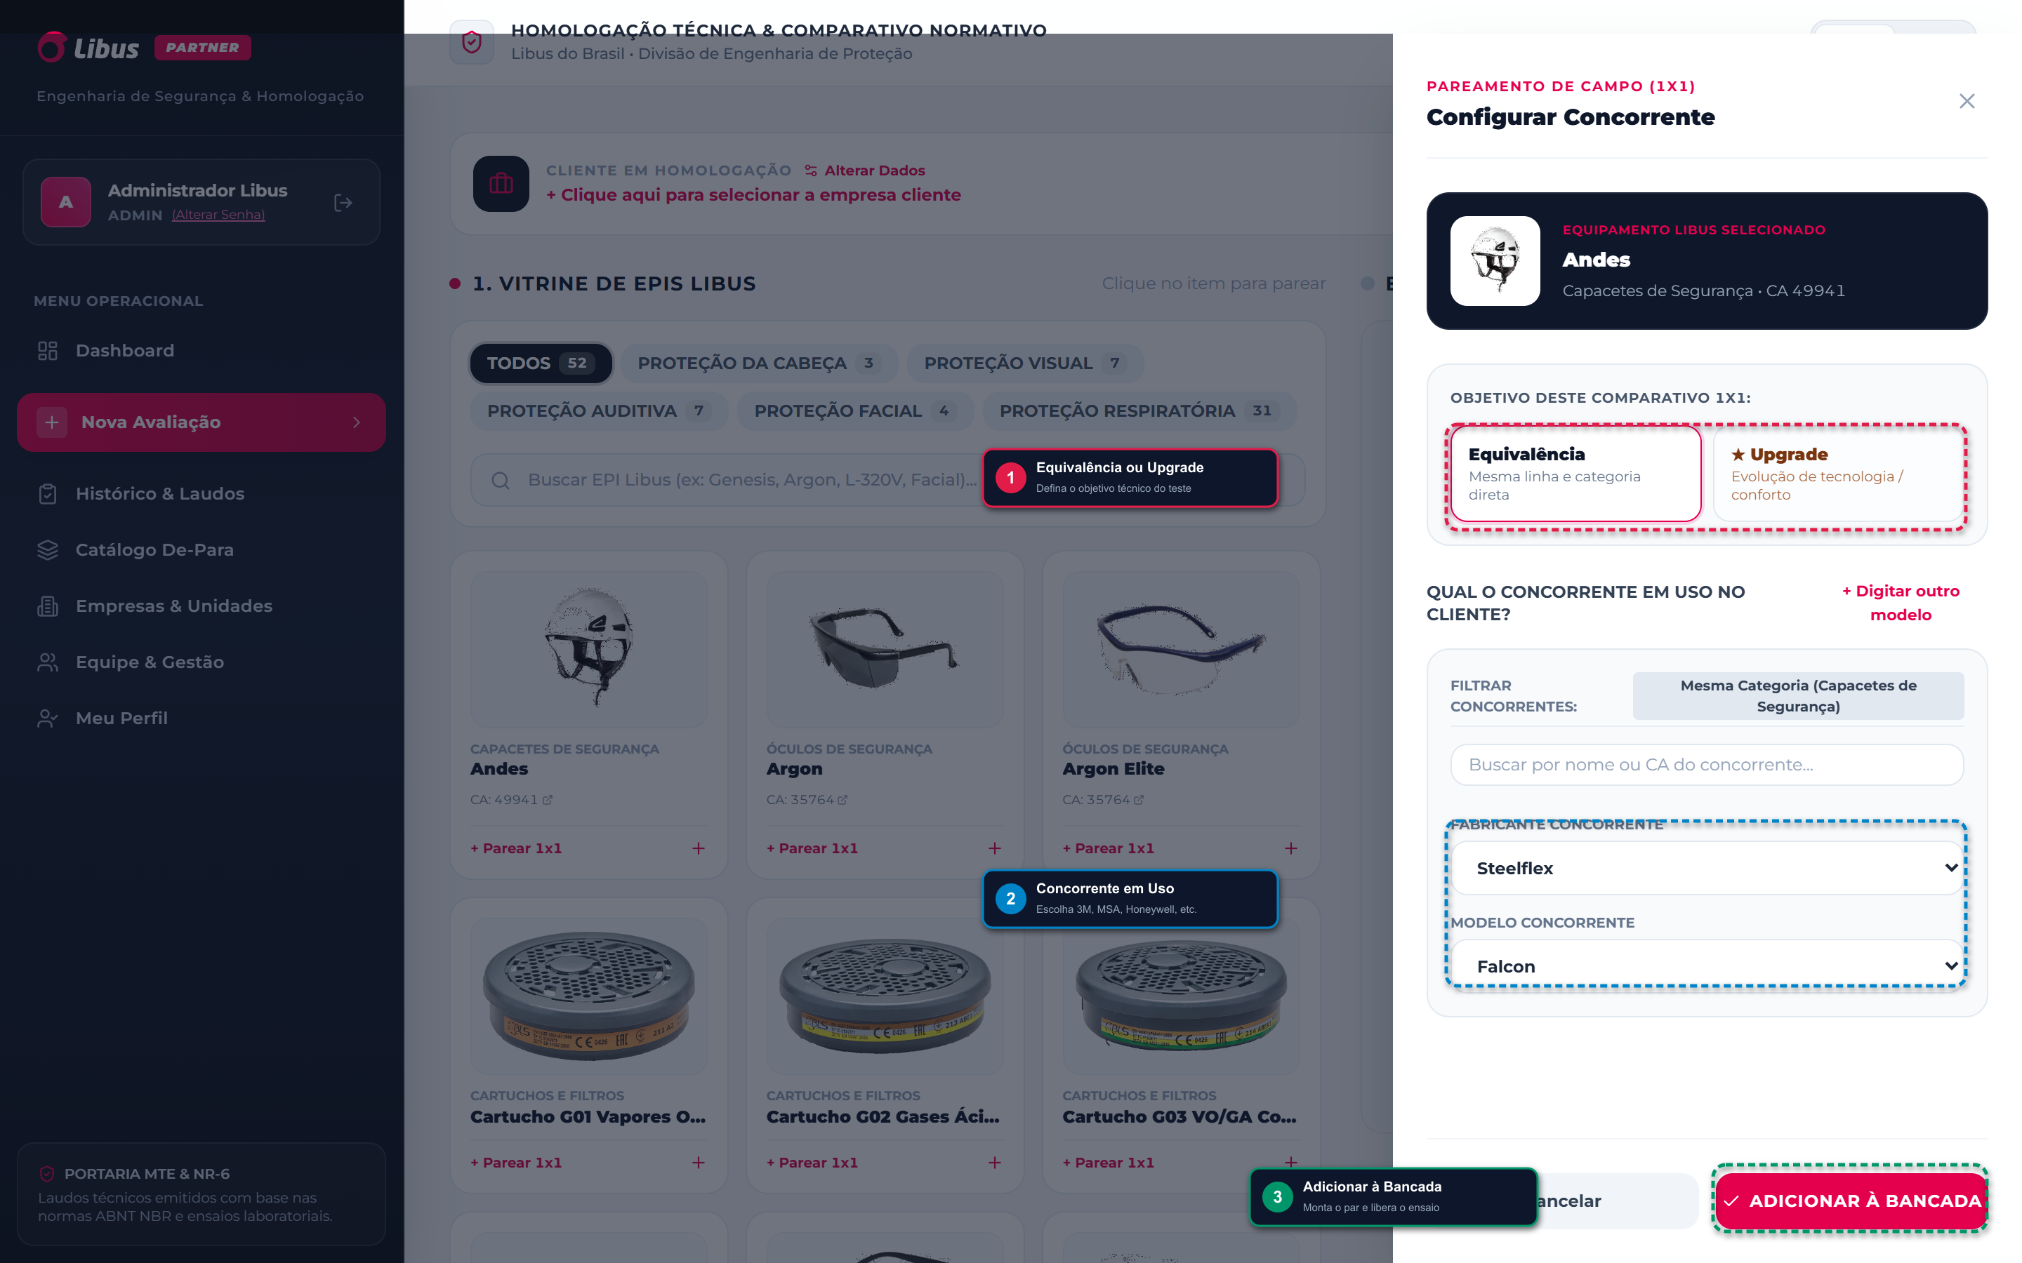
Figura 4 — Panel Lateral: [1] Equivalencia o Upgrade, [2] Competidor en uso y [3] Adicionar a la Bancada.

6. PASSO 4: BANCADA TÉCNICA Y PUNTUACIÓN PRÁCTICA (1 A 10)
En la bancada de pruebas (Pestaña 1. Evaluación Técnica), los operarios asignan puntajes comparativos según su experiencia real en el puesto:
- [1] Marcador de Superioridad % Libus: Se calcula en tiempo real e indica el porcentaje exacto de criterios en los que la solución Libus superó al competidor.
- [2] Puntuación de 1 a 10 por Criterio: Evalúe sellado facial, confort al tacto, peso, respirabilidad y durabilidad de arneses. La nota 10 activa la insignia "★ Excelencia Operativa".
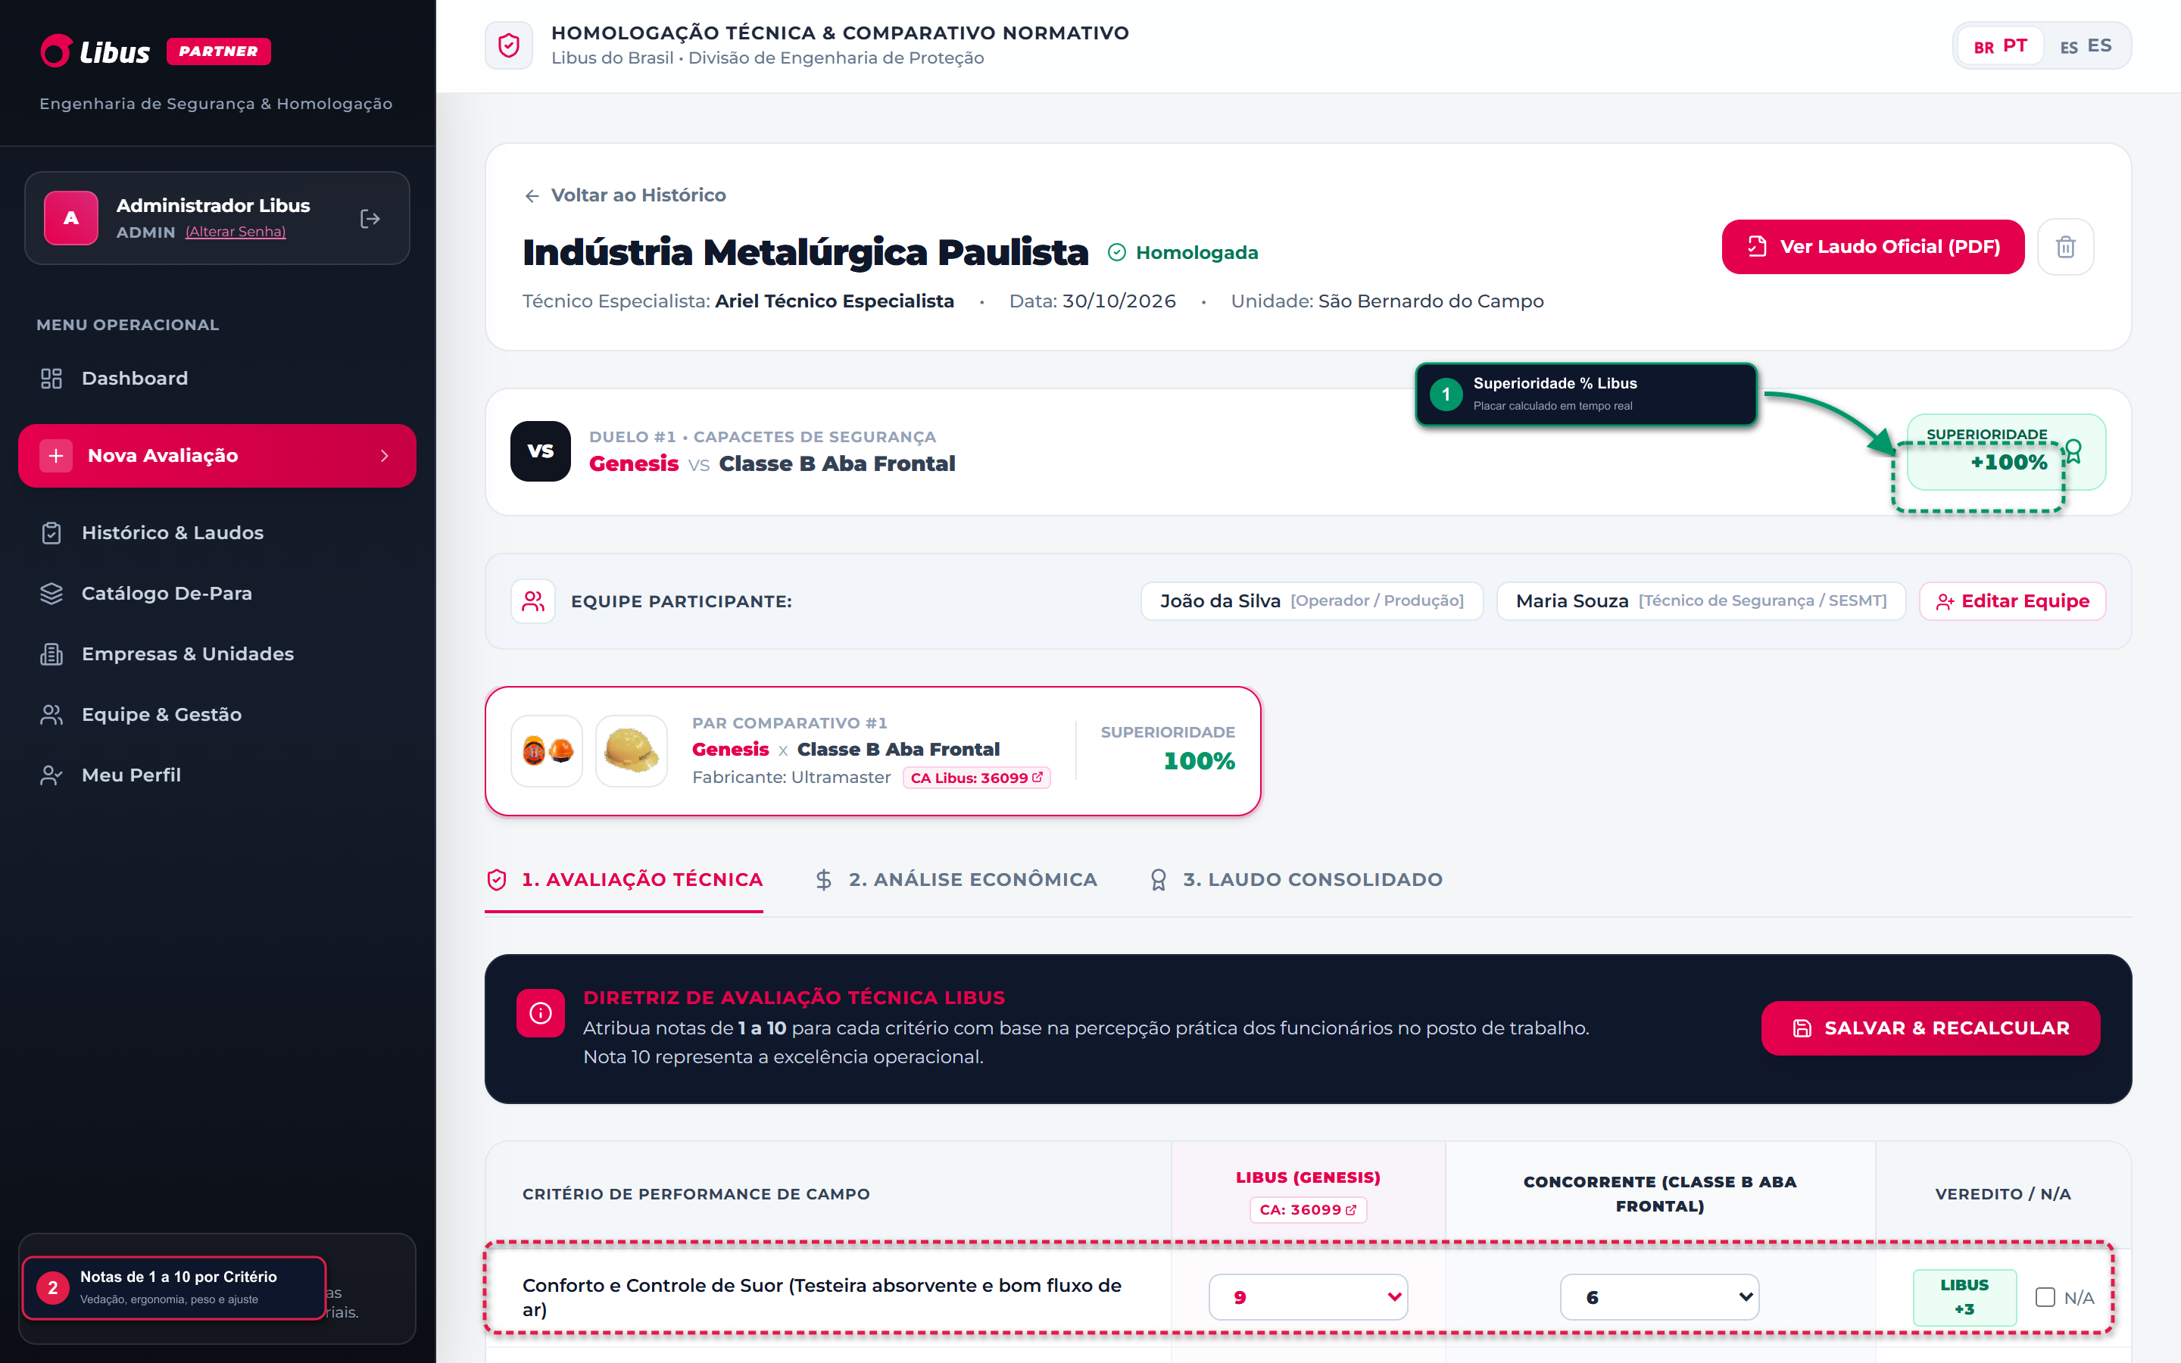
Figura 5 — Bancada Técnica con [1] Marcador de Superioridad y [2] Notas de 1 a 10 por Criterio.

7. PASSO 5: ANÁLISIS ECONÓMICO (TCO) Y SOSTENIBILIDAD ESG
En la pestaña "2. Análisis Económico", la plataforma demuestra que un EPP con mayor vida útil reduce el gasto anual y los desechos industriales:
- [1] Propuesta Libus: Ingrese el precio unitario cotizado y la durabilidad estimada observada en meses.
- [2] Competidor Actual: Ingrese el precio unitario abonado por la empresa y la duración real en el puesto.
- Métrica ESG de Residuos Evitados (Kg): El motor calcula la masa total en Kg de residuos sólidos que la planta dejará de desechar al año, generando datos concretos para los reportes de sostenibilidad corporativa.
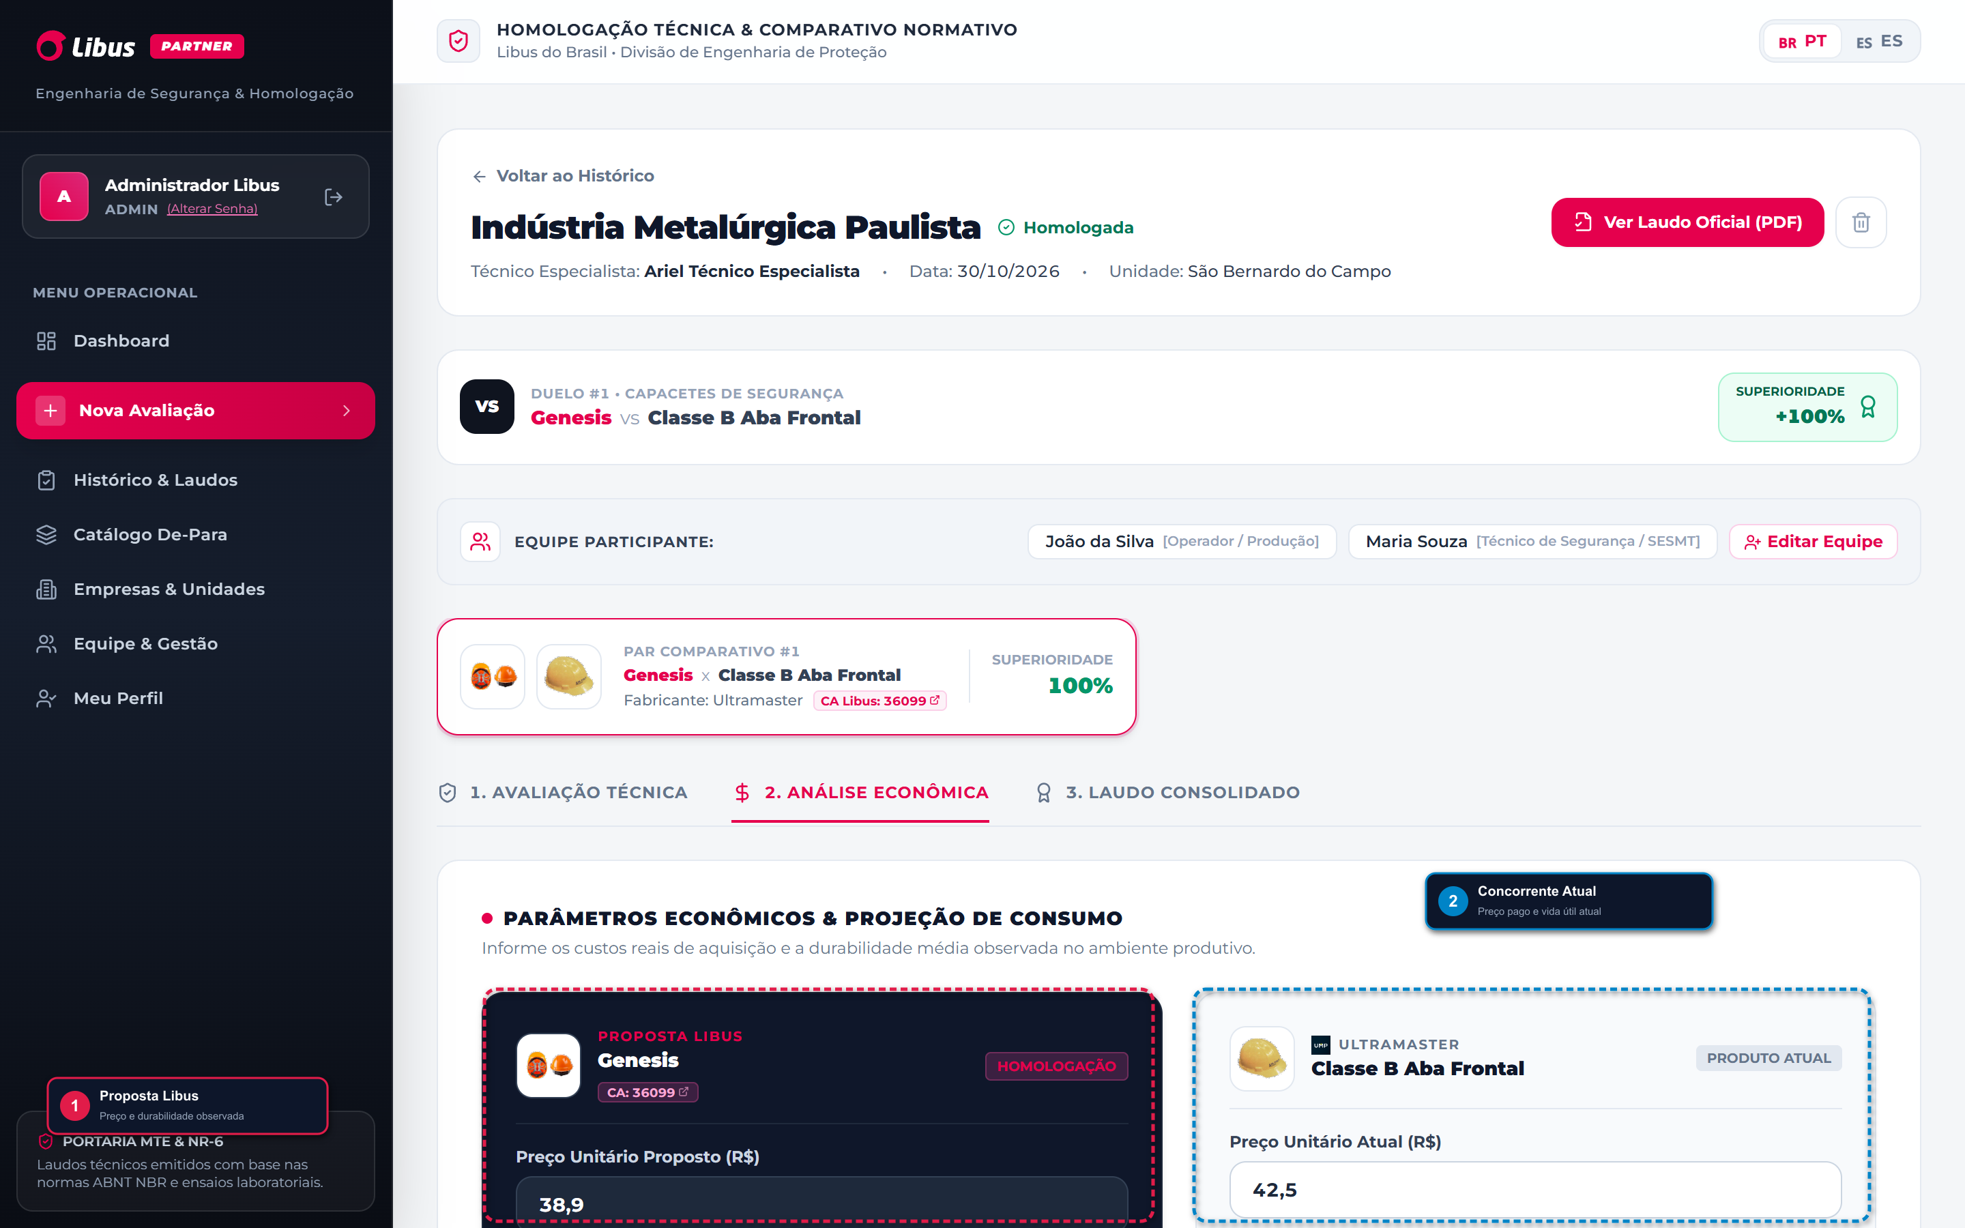
Figura 6 — Análisis Económico de TCO con parámetros de costo, durabilidad y ahorro anualizado.

8. PASSO 6: INFORME HOMOLOGADO, WHATSAPP E IMPRESIÓN A4
En la pestaña "3. Informe Consolidado", el especialista presiona "Homologar y Firmar Informe", captura las firmas biométricas en pantalla (suya y de HSE de la planta) y accede al informe finalizado con los canales de exportación inmediata:
- [1] Botón WhatsApp: Abre WhatsApp con mensaje corporativo formateado con los datos de la planta, especialista responsable, condición de homologado y el enlace directo para que el comprador o gerente revise el informe online.
- [2] Botón Imprimir / Generar PDF: Emite la hoja ejecutiva en tamaño A4 oficial con registro único, notas comparativas, TCO y las firmas digitales de respaldo.
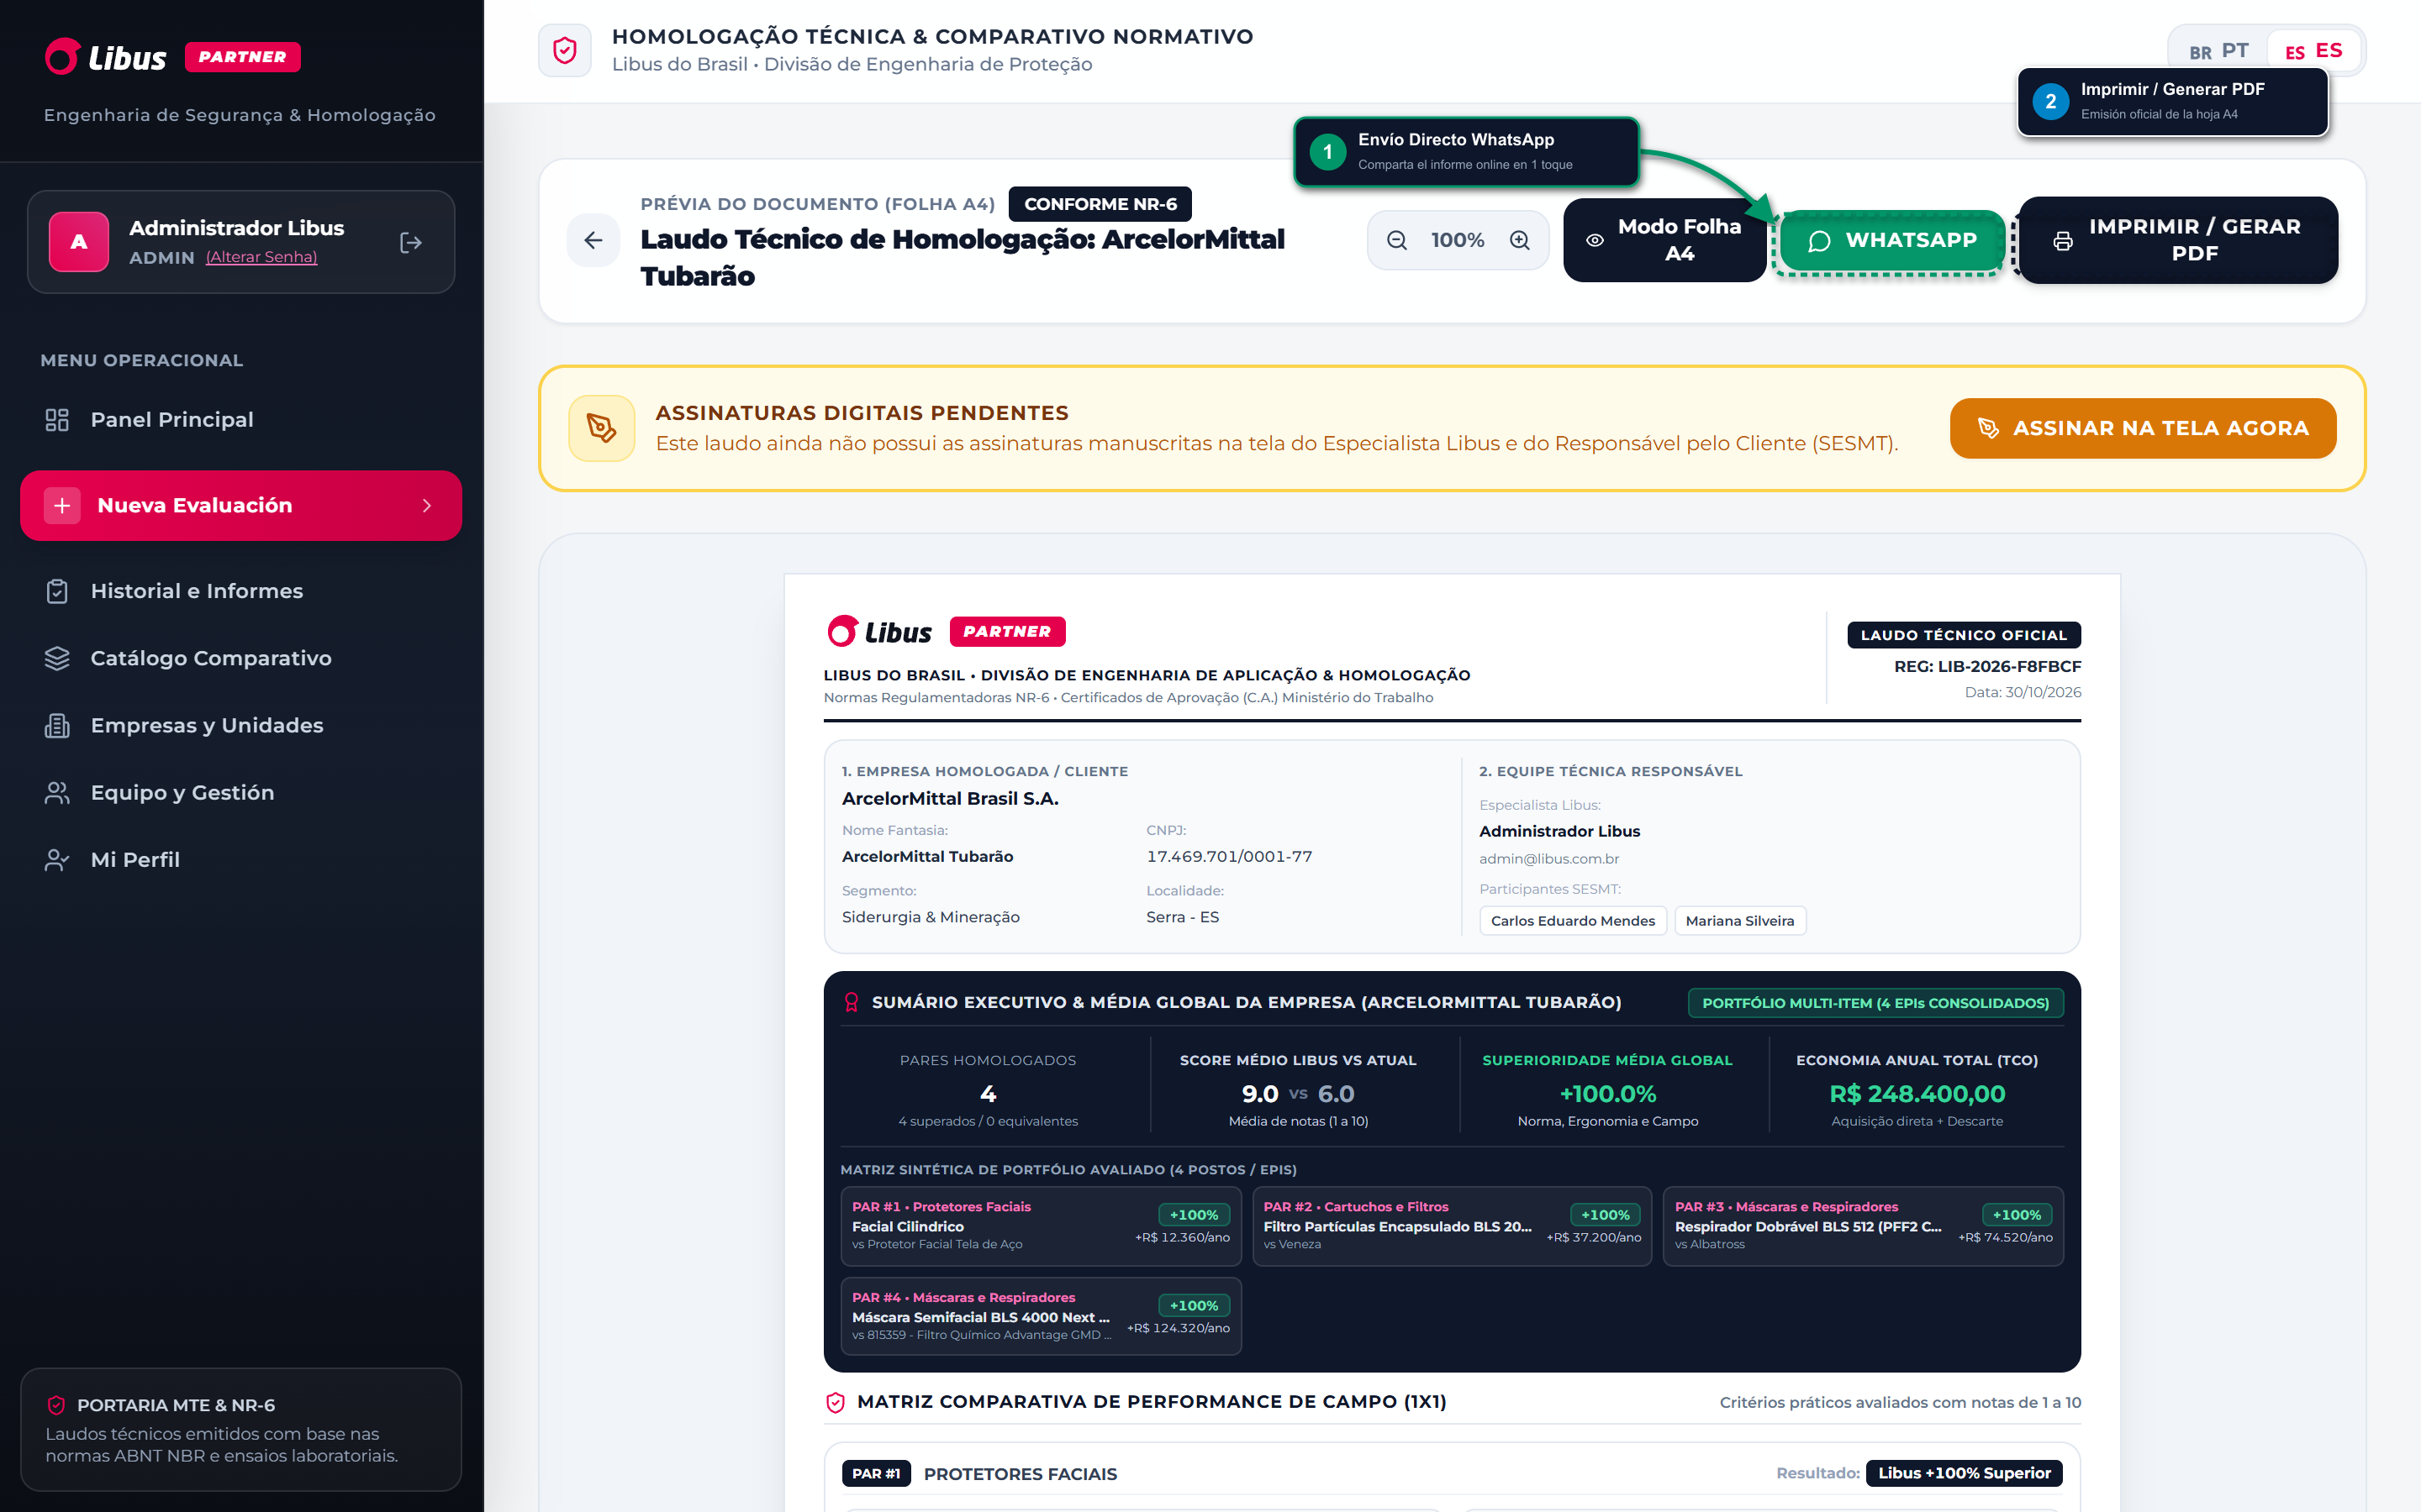
Figura 7 — Informe Oficial Homologado con [1] Envío Directo por WhatsApp y [2] Impresión A4.
_________________________________________________________________________________
Libus Latinoamérica • División de Ingeniería de Seguridad y Aplicación • 2026

